**Journée du jeudi 30 avril**

**BON COURAGE !!!!!**

[**https://www.lumni.fr/video/pourquoi-y-a-t-il-une-fete-du-travail**](https://www.lumni.fr/video/pourquoi-y-a-t-il-une-fete-du-travail)

**Dictée : C’est férié demain et comme je sais que vous ne pouvez pas vous passer de la dictée hebdomadaire…**

**Grammaire : On découvre l’attribut du sujet !**

**Je te propose la situation découverte p 98 de CLEO.**

**Puis voici la leçon sur l’attribut du sujet, à copier dans le cahier de leçons. N’oublie pas le n° de la leçon que je suis incapable de te donner à distance !**

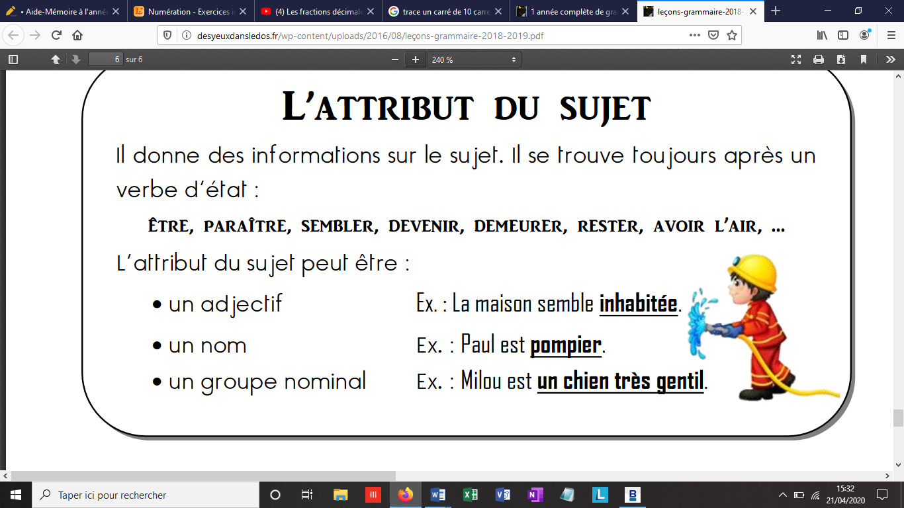

**Numération : J’espère que tu t’es bien entraîné la semaine dernière car voici l’exercice à me renvoyer!!!**

**Trace un carré de 10 carreaux de côté.**

**Colorie 3/10 du carré en bleu, 8/100 en jaune et 15/100 en rouge.**

**A quelle fraction correspond la partie non coloriée ?**

**Opérations : Il s’agit aujourd’hui de copier la suite de la leçon commencée la semaine dernière sur les groupements et partages. Avant, regarde cette vidéo :**

[**https://lesfondamentaux.reseau-canope.fr/discipline/mathematiques/operations/le-sens-de-la-division/de-la-multiplication-a-la-division.html**](https://lesfondamentaux.reseau-canope.fr/discipline/mathematiques/operations/le-sens-de-la-division/de-la-multiplication-a-la-division.html)

**Les deux pépites qui restent aux fourmis s’appellent le RESTE. Copie maintenant la suite de la leçon.**

**Exercices 7 et 8 p 75, ils ne sont pas difficiles et vous feront réviser les tables de multiplication.**

**Lecture : on poursuit par un chapitre et on répond au questionnaire correspondant !**

**Géographie Voici le document à compléter :**

**Si tu ne peux pas l’imprimer, reproduis le schéma sur une feuille puis complète le . N’oublie pas les questions !**

